四旋翼飞行器的自主巡航控制系统设计
李运堂¹，马亮¹，贾宇宁¹
（1.中国计量学院机电工程学院 浙江杭州 310018 ）
摘要：针对四旋翼飞行器是个六自由度，四控制量的欠驱动系统，首先，通过系统的动力学模型的分析与简化，将四旋翼飞行控制系统简化为姿态子系统和位置子系统。采用了MIMU(微惯性测量组合)及GPS融合的导航方法，采用了PID飞行控制策略作为四旋翼飞行器的导航及控制方法。其次，在对飞行器进行理论研究的基础上设计了系统的硬件电路并完成了实物的搭建。最后，实现了利用地面站软件加载数字地图并进行自主巡航。经室外测试，设计出的四旋翼飞行器能够实现遥控稳定飞行、具有一定的快速性和鲁棒性。
关键字：四旋翼飞行器；自主巡航；路径规划；PID控制；MIMU/GPS组合导航
中图分类号：TP277 文献标志码：A DOI：
Design of the Autonomous Cruise System for Quadrotors
LI Yun-tang¹，MA Liang¹，JIA Yu-ning¹
(a. Mechanical and electrical Engineering college,China Jiliang University,Hangzhou310018,China)
Abstract: The quadrotor is a underactuated control system which has six degrees of freedom and only four control variables. Firstly, Through dynamic modeling analysising and simplifying of the system ,system of the quadrotors is simplified as Attitude subsystem and Location subsystem in this design. proportion integration differentiation(PID) control method is used for navigation and control method; micro inertial measurement unit(MIMU)/global positioning system(GPS) integrated navigation is used for Navigation System. Secondly, hardware circuit and body of the quadrotor unmanned aerial vehicle(UAV) is built based on the theoretical study. Finally, digital map is loaded, navigation waypoint function is readed and writed through upper-computer software. Proved by the outdoor test, The quadrotor is full of certain
quickness and robustness and can fly steadily with remote control.
Key words: quadrotor；autonomous cruise; route planning; PID control; MIMU/GPS integrated navigation

0 引言
随着新材料、微机电( micro electro mechanical systems,MEMS)、微惯导(micro inertial measurement unit,MIMU) 和飞行控制等技术的进步，微小型四轴飞行器得到了迅速发展，目前已成为业界研究关注的热点领域^{[1]}。卡内基梅隆大学的小型无人机项目组通过频域系统辨识方法进行动力学建模，较好的实现了悬停及低速巡航功能^{[2]}。澳大利亚国立大学的R.Mahony等人通过反步法设计的非线性控制器响应时间快且无超调,具有较好的鲁棒轨迹跟踪性能^{[3]}。
四旋翼飞行器桨翼对称分布，相邻两轴马达反相旋转使力矩平衡，通过遥控器控制电子调速器调节四个电机的转速来改变飞行姿态^{[4]}。由于四旋翼的四个控制量需要控制六个自由度的运动，所以控制器的设计难度较大。目前，有多种
基金项目：浙江省科技厅公益项目（2012C21082）
作者简介：李运堂（1976-），男，山东省费县人，中国计量学院教授，硕士生导师，目前主要从事静压气体轴承、运动控制研究。
马亮（1991-），男，安徽六安人，中国计量学院硕士研究生，目前主要从事四旋翼飞行器自助巡航研究。
贾宇宁（1988-），男，黑龙江牡丹江人，中国计量学院研究生，目前主要从事四旋翼飞行器自助巡航研究。

方法适用于四旋翼飞行器，如(proportion integration differentiation,PID)、(proportion differentiation,PD)、(linear quadratic,LQ)、反演控
制、滑模控制、神经网络控制、鲁棒控制等^{[5]}。本设计将系统简化成姿态子系统和位置子系统，采用了位置外环、姿态内环的控制策略，两个子系统采用PID控制。为了提高导航精度，系统采用(micro inertial measurement unit/global positioning system,MIMU/GPS)组合导航，组合导航能有效地减小惯性导航产生的噪声，更好地实现四旋翼飞行器的自主巡航功能。

1 系统总体结构设计
为满足四旋翼巡防勘察飞行机器人关键技术的研究项目的工程设计需求，设计的飞行控制
系统结构框图如图1所示。基于多传感器系统与导航系统构成的飞行控制系统以ATMEGA644
芯片作为主控芯片。在多传感器系统中，通过3片ADXRS610陀螺仪测量3轴角速度，选择高精度、低功耗的LIS344ALH加速度计测量3轴角加速度，同时搭载了测压范围为20-250KPa的大气压力传感器MPX4250A来控制飞行高度。
在导航系统中，GPS模块选用瑞士u-blox
公司的LEA-5H，具有低功耗、高灵敏度的优点，可以准确快速的获取位置数据。HMR3000数字罗盘用于测量地球磁场的方向和大小，并具有补偿磁场干扰的功能，将获得的磁场数据传送到飞控系统实时解算机体的航向角。
陀螺仪与加速度计组成的(inertial measurement unit,IMU)惯性测量单元配合GPS模块与数字罗盘解析飞行过程中的姿态角、航向角与地理位置等信息，与飞控系统进行通讯，通过控制无刷电调调节电机的转速来实现飞行航线的自动调整。
图1飞行控制系统总体结构设计

2 PID控制及参数整定
四轴飞行器的关键技术在于控制策略。目前PID控制简单，易于实现，且技术成熟，因此目前主流的控制策略主要是围绕传统的PID控制展开^{[6]}。
四轴飞行器是通过改变四个电机的转速来调节飞行姿态，姿态的改变最终会导致位置的变化。所以，四轴飞行器系统可以分为姿态子系统和位置子系统。本设计采用姿态内环、位置外环的控制策略。
图2 四轴飞行器PID控制系统框图
通常所用的PID控制有位置式PID控制（式2.1）和增量式PID控制，本设计采用的是位置式PID控制。计算机采样的信号是离散信号，需要经过离散化处理才能使用。如下：
(1)
离散化处理得：
(2)
其中： T 表示采样周期，k 表示采样序号， kT 表示连续时间 t，积分用矩形数值积法分近似代替，微分用一阶后向差分来近似代替。
将式2.2带入式2.1得到PID控制器的差分方程：
(3)
式中， 、、，分别为比例项、积分项和微分项。
PID参数的整定是PID控制器设计的重要环节。本设计采用凑试方法进行调参。首先调节参数P，P代表四轴系统的回复力，如果P给的太小，则飞行器会往施加力的方向倾斜。若P给太大，回复力太大，会造成飞行器向反方向倾斜，即称作超调。其次对参数D进行调节，D代表系统的阻尼力，即阻止物体运动的力，使物体保持稳定。也采用中间临界值法进行调节。最后对参数I进行调节，方法与P和D的调节方法一致。
经过反复调节确定六自由度的参数分别为：
表1 PID参数
1 | 2 | 0.01 | 1
2 | 2 | 5 | 0.1
3 | 3 | 0.01 | 1
4 | 2 | 9 | 0.2
5 | 3 | 1 | 1
6 | 30 | 1 | 1
其中，N(1-6)分别为俯仰角，翻滚角，偏航角，X轴，Y轴，Z轴六个自由度。

3 GPS/MIMU组合导航
将两种或多种单一的导航系统用可靠的模式搭配成的统一性导航系统即为组合导航系统，其中参与的单一导航系统为子系统。从根本上进行剖析，组合导航系统的实质就是多个传感器输出的信息融合系统^{[7]}。
尽管捷联惯性导航系统可以实现四旋翼飞行器在外界干扰较小情况下的悬停与自稳飞行，但是卡尔曼滤波算法对数据的累积积分误差只能起到抑制效果，无法完全消除，很难实现长时间、稳定的自主飞行，因此我们采用捷联惯性系统作为姿态控制，配合基于GPS与数字罗盘的导航系统实以现自主巡航功能。
GPS 和 MIMU 组合导航按照不同的组合深度，分为松组合和紧组合^{[8]}。本文采用松组合。松组合直接采用GPS接收机输出的经过处理后的信息和惯性导航进行组合。

图3 GPS/MIMU 松组合原理图
组合导航系统的组合模式选择位置、速度的组合时，系统的量测值包含两种：一种是位置量测差值，一种是速度量量差值。量测值几位两种组合方式的差值，将差值作为另一种量测信息^{[9]}。
融合后的位置观测矢量为：
(4)
式中，（i=x,y,z）为接收机沿东、北、天方向的位置误差，可视为白噪声；、、表示MIMU的位置量测信息；、、表示GPS的位置量测信息。两种量测信息都可表示为地理坐标系下的真值与相应误差之和。 (5) (6)
融合后的速度观测矢量为：
(7)
式中，、、为MIMU速度量测信息（可作为白噪声）；、、为GPS速度量测信息。
(8)
将两种量测信息合并得到组合系统观测方程为：
(9)

4 自主巡航过程
本文的导航系统融合了数字罗盘和GPS模块。为了实现可视化导航系统，可借助PC在地面站所加载的数字地图中设定航点。在四旋翼未试飞之前先在地面站预设航线，地面站将航线信息通过无线数传模块传送给主控单片机。在自主导航开启后，主控板将利用GPS模块提供的经纬度、高度、时间、数字罗盘提供的飞行航向和存储器中存储的预定飞行航线等数据信息计算飞行器的偏航量来控制飞行器的偏航。利用遥控器启动飞行器，当飞行器达到一定高度后，切换到自主巡航飞行模式，飞行器便可按照预先设定的一组航点依次飞行。

5 实验与分析
所设计的四旋翼飞行器室外飞行如图4所示，为验证自主巡航功能设计飞行实验如下：设定四个航点飞行高度为10 m，每个航点间距25 m，使其排成正方形。设定航线轨迹与实际飞行轨迹如图5所示，延X轴飞行时偏离误差在1.5 m以内，而延Y轴飞行时偏离误差较大，可能原因是风力的干扰使控制效果变差。在每个直角拐角处，如果四旋翼飞行器在到达航点前不减速悬停后再重新规划航线而是直接飞行进入一个航点，由于惯性的影响，飞行轨迹在直角处会相对圆滑。在飞行过程中航姿相对稳定，但控制精度有待提高，大量的室外飞行实验验证了巡航系统控制的有效性。
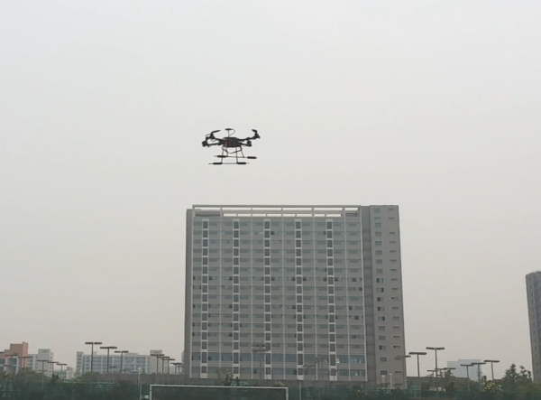 图4 室外飞行实验
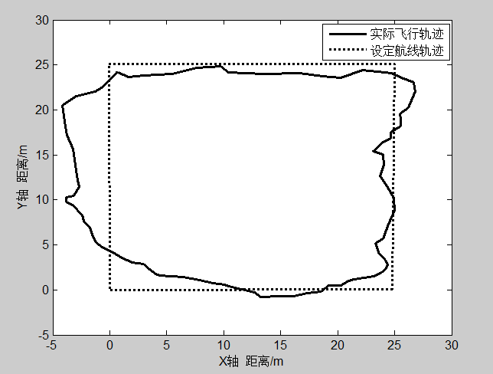
图5 设定航线轨迹与实际飞行轨迹对比

6 结束语
本文以自主搭建的四旋翼飞行器作为平台，设计了位置外环、姿态内环的控制策略。利用组合导航提高了系统导航精度。并通过大量的室外飞行实验验证了在巡航模式下飞行姿态稳定，导航控制的有效性达到了预期设计目标，导航精度（直径2m内）的提高与上位机软件的完善将是下一步工作研究的重点。

参考文献
[1]徐大远,王英健,陈冠军,张巍. 四轴飞行器的动力学建模和位置控制研究[J].机器人技术与应用, 2015,28(1):69-72.
[2]Mettler B., Tischler M.B. and Kanade T. System Identification modeling of a small-scaleunmanned rotorcraft for flight control design [J]. Journal of the American HelicopterSociety, January 2002,47(1):50-63.
[3]Mahony R., Hamel T. Robust Trajectory Tracking for a Scale Model AutonomousHelicopter [J]. International Journal of Robust and Nonlinear Control, Vol.14.No.12,pp.1035-1059, Aug.2005:1035-1059.
[4]杨云高,鲜斌等.四旋翼无人飞行器架构及飞行控制的研究现状[C].Proceedings of the 30th Chinese Control Conference. Yan tai, China,2011:448-45.
[5]庞庆霈.四旋翼飞行器设计与稳定控制研究[D].合肥：中国科学技术大学,2011.
[6] 陆伟男,蔡启仲,李刚,郑力. 基于四轴飞行器的双闭环PID控制[J].科学技术与工程,2014,14(33) : 128-131.
[7] 李鹏程. 组合导航及其滤波算法研究[D].西安：西安电子科技大学,2010.
[8]仇立成,姚宜斌,祝程程.GPS\INS松组合与紧组合的实现与定位精度比较[J].测绘地理信息,2013,38(3):16-18.
[9]赵琳,丁继成,马雪飞.卫星导航原理及应用[M]. 西安：西北工业大学出版社,2011.

